专业方向选报流程

一：登陆系统。


二：网上选课——专业方向选报。
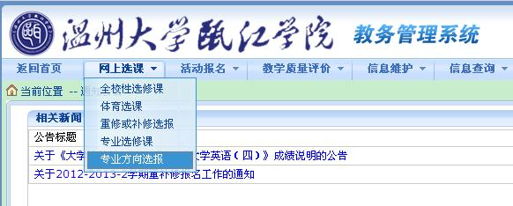

三： 在要选报的专业方向后面点“选择”。
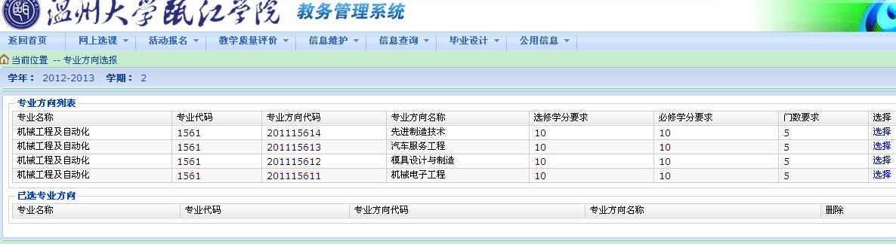
四：查看下方已选列表，显示有所选的专业方向表示选报成功。

